IES El Rincón

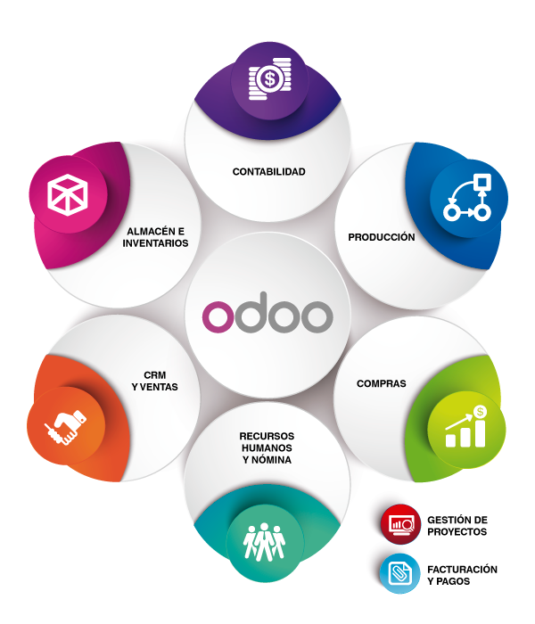
Proyecto FullStack
AUTOR

Roberto Carlos Ascanio Falcón

1. Pequeña descripción de la aplicación que se va desarrollar, diagrama E/R. que ilustre el diseño físico correspondiente y pila tecnológica a usar.

La aplicación FullStack que voy a desarrolar será para una empresa de restauración. Se usará en hardware como tablets, o una aplicación a la que los clientes puedan tener acceso. Con ella podrán hacer los pedidos directamente desde sus mesas, ahorrandonos el papeleo de las notas de un camarero, y el informe del pedido llega directamente a la cocina, con la información del cliente y la mesa que ocupa. Además, en todo momento el cliente podrá ver el menú, y en cada plato será capaz de ver información extra, como el precio, nombre, una descripción de este, podrá elegir el tamaño, etc. Podrá elegir varios productos para luego confirmar su pedido. Además, será capaz de eliminar productos de su pedido antes de confirmar este, y será capaz de modificar los productos también.

Diagrama ER de la aplicación:

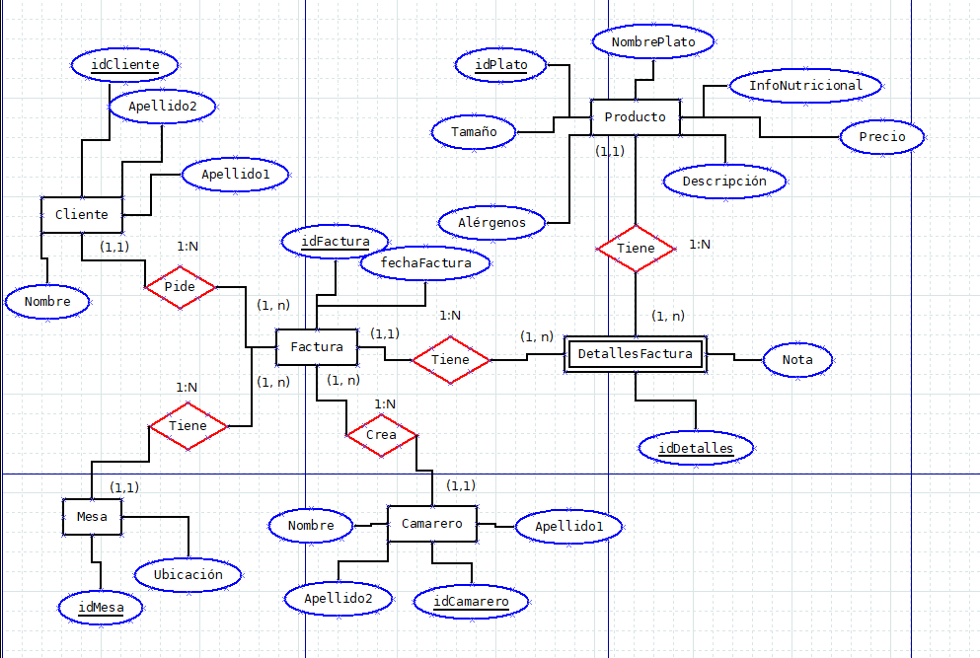

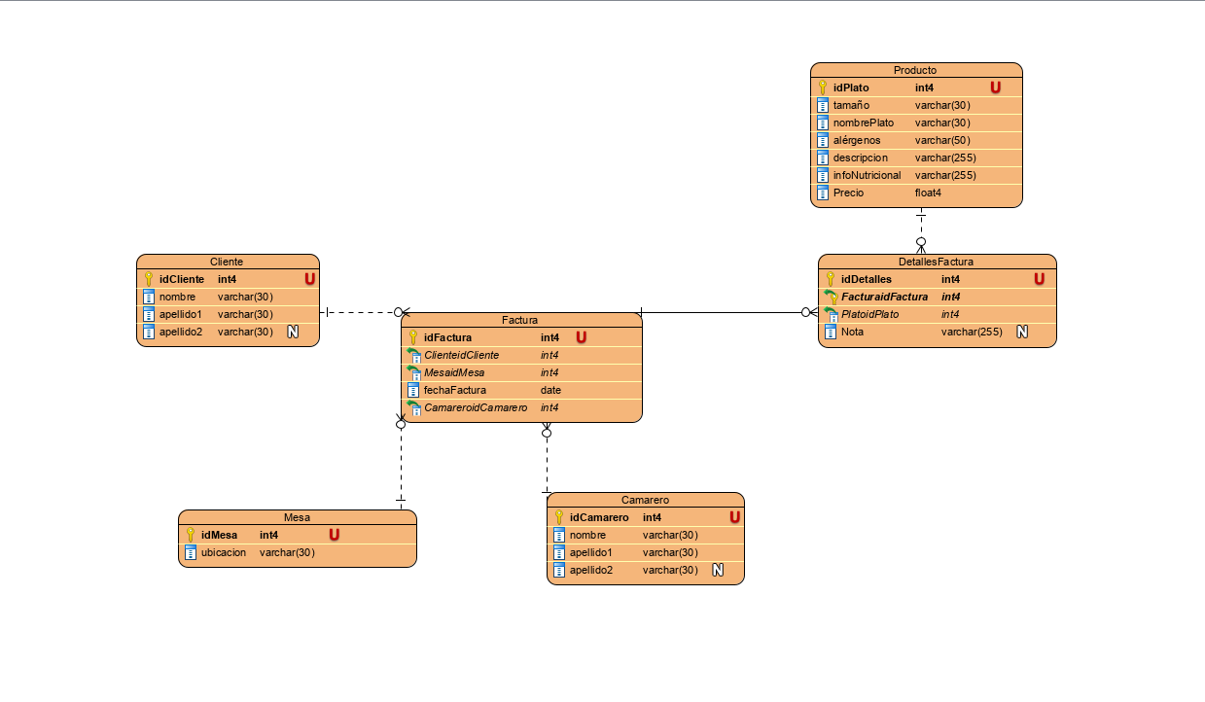

Pila tecnólogica que se va a usar en el proyecto:
Para la base de datos usaremos PostgreSQL, y para el mapeado ORM Sequelize. Además, para el servidor usaremos Node.js e Ionic para la aplicación








2. Modelo de datos representando las clases gráficamente con UML.

3. Descripción de cada tabla/entidad del modelo de datos, relaciones y de cada uno de sus atributos. Ilustrar el diseño físico con el diagrama de las tablas y relaciones según el SGBD

Empezamos describiendo nuestras tablas, sus relaciones y cada uno de sus atributos:

-Tabla Clientes: En esta tabla almacenaremos los clientes del restaurante, con los datos básicos de ellos como sus atributos/columnas. En este caso serán:
- idCliente: Almacenará un identificador único para cada cliente, en forma de int. No es auto incremental, dado que PostgreSQL no tiene auto increment. No puede tener un valor nulo. Es la clave primaria de la tabla.
- Nombre: Como indica, almacenará el nombre del cliente del que guardamos los datos. No puede ser nulo, es un campo requerido y es tipo varchar.
- Apellido1: Almacena el primer apellido del cliente. No será nulo, dado que se requerirá al menos en la información que un apellido sea obligatorio y es tipo varchar.
- Apellido2: Almacenará el segundo apellido del cliente. El segundo apellido será opcional, por lo que sí podrá ser nulo y es tipo varchar.

La tabla Clientes tendrá una relación de cardinalidad 1:N con la Tabla Factura, pasándole el idCliente como clave foránea a esta tabla. La participación será (1,1) por parte de cliente, (1,n) por parte de Factura.

-Tabla Mesa: En esta tabla almacenaremos información sobre las mesas del restaurante, que nos ayudará luego a saber ubicarlas y saber donde está el cliente. Sus atributos son:
- idMesa: Almacenará un identificador único para cada mesa, en forma de int. No es autoincremental, pero serán valores simples, equivalentes al número de esa mesa como en un restaurante. No puede ser nulo. Es la clave primaria de la tabla.
- ubicación: Guarda la información respecto a donde se encuentra esa mesa en el restaurante para que sea más fácil encontrarla a la hora de llevar la comida. No puede ser nulo y es tipo varchar.

La tabla Mesa estará relacionada con Factura, con una cardinalidad 1:N, le pasa idMesa como clave foránea. La participación será (1,1) por parte de Mesa, (1,n) por parte de Factura.

-Tabla Camarero: Esta tabla almacena la información básica de los camareros empleados por el restaurante, para así tener a la hora de hacer la factura el id del camarero que atendió al cliente. Los atributos de esta tabla son:
- idCamarero: Almacenará un identificador único para cada camarero, en forma de int. No es autoincremental. No puede ser nulo. Además, es la clave primaria de la tabla.
- Nombre: Como indica, almacenará el nombre del camarero del que guardamos los datos. No puede ser nulo, es un campo requerido y es tipo varchar.
- Apellido1: Almacena el primer apellido del camarero. No será nulo, dado que se requerirá al menos en la información que un apellido sea obligatorio y es tipo varchar.
- Apellido2: Almacenará el segundo apellido del camarero. El segundo apellido será opcional, por lo que sí podrá ser nulo y es tipo varchar.

Como hemos explicado en la descripción de la tabla, la relación que tiene la tabla Camarero será con la tabla Factura, pasándole a esta el idCamarero debido a la cardinalidad de la relación, que es 1:N. La participación será (1,1) por parte de Camarero, (1,n) por parte de Factura.

-Tabla Factura: En esta tabla recogeremos la información de las facturas/pedidos de los clientes. Los atributos que vamos a guardar en la tabla serán:
- idFactura: Será un identificador único para cada factura, en forma de int. No es autoincremental y no puede ser nulo. Es la clave primaria de la tabla.
- FechaFactura: Guardará la fecha en la que se realizó esa factura/pedido. No puede ser nulo, es de tipo Date.
- Atributos foráneos que vienen de las entidades dichas anteriormente, es decir, idCliente, idMesa e idCamarero (todos tipo int).

La tabla tiene 4 relaciones. 3 de ellas ya las hemos nombrado en los apartados anteriores, son las relaciones 1:N entre Mesa, Camarero y Cliente. La otra es una relación de cardinalidad 1:N entre la tabla Factura y la tabla DetallesFactura, pasándole a DetallesFactura el atributo idFactura como clave foránea. La participación es (1,1) por parte de Factura y (1,n) por parte de DetallesFactura.

-Tabla DetallesFactura: En esta tabla recogemos los detalles de cada factura, lo que será cada pedido/producto individualmente. Esta tabla es débil, dado que depende de la tabla Factura para existir. Los atributos que encontraremos aquí son:
- idDetalles: Almacenará un identificador único para cada “detalle”, en forma de int. No es autoincremental. No puede ser nulo. Es la clave primaria de la tabla, en conjunto con el que nombraremos más adelante, idFactura (que proviene como clave foránea de la tabla Factura)
- Nota: Guarda los detalles que apuntará el cliente sobre el producto, como que quiere quitarle ingredientes al producto escogido, etc. Puede ser nulo y es tipo varchar.
- IdFactura: Clave foránea proveniente de la relación 1:N que tiene la tabla con la tabla Factura, es tipo int. Es también clave primaria, junto a idDetalles.
- IdPlato: Clave foránea que proviene de la relación que tiene con la tabla Producto (que mencionaremos más adelante). No puede ser nulo y tipo int.

Esta tabla tiene 2 relaciones. Una ya hablamos de ella previamente, que es con la Tabla Factura, cardinalidad 1:N. La segunda relación es con la Tabla Producto, y también tiene cardinalidad 1:N. La participación sería (1,1) por parte de la Tabla Producto, y (1,n) por la Tabla DetallesFactura.

-Tabla Producto: Última tabla de nuestra base de datos. En esta recogeremos los varios datos que necesitamos de los distintos productos que venderá nuestro restaurante. Estos atributos serán:
- idPlato: Almacenará un identificador único para cada producto, en forma de int. No es autoincremental. No puede ser nulo. Es la clave primaria de la tabla.
- Tamaño: Guardará el “tamaño” (grande, mediano, pequeño) del que será nuestro producto. No puede ser nulo y es tipo varchar.
- NombrePlato: Guarda el nombre del tipo de producto que se vende. No puede ser nulo y es tipo varchar.
- Alérgenos: Guarda información sobre los alérgenos que tiene el producto en concreto. No puede ser nulo y será tipo varchar.
- Descripcion: Guarda una descripción del producto en sí. No puede ser nulo y será tipo varchar.
- InfoNutricional: Guarda la información nutricional del producto en cuestión. No puede ser nulo y será tipo varchar.
- Precio: Guarda el precio del producto en cuestión. No puede ser nulo y será tipo varchar.

La relación que tiene esta tabla es con la tabla DetallesFactura. Tiene una cardinalidad de 1:N. La participación es (1,1) por parte de Producto y de (1,n) por parte de DetallesFactura.

